台州市中级人民法院
司法公开标准化操作指南
前 言
为全面推进三大平台建设，进一步推进司法公开操作环节的规范化和标准化，切实保障案件当事人知情权和方便群众办事，增进社会公众对司法的了解、信赖和监督，规范法院内部审判管理，根据阳光司法的工作要求及本院的工作实际，经研究，制定本操作指南。
本指南共分四个部分。第一部分：审判流程公开标准化操作细则。具体包括诉讼案件当事人自助查询信息的项目标准化及其操作细则、权利告知与重大事项公开的项目标准化及其操作细则、与司法公开密切相关的案件基础信息录入的项目标准化及其操作细则、电子卷宗的命名规则、项目标准化及其操作细则。第二部分：执行信息公开标准化操作细则。具体包括执行案件当事人自助查询信息的项目标准化及其操作细则、权利告知与重大事项公开的项目标准化及其操作细则、案件基础信息录入的项目标准化及其操作细则。第三部分：裁判文书公开标准化操作细则。具体包括裁判文书的上网范围、权利义务告知、上网操作流程及责任分工。第四部分：门户网站运行维护标准化操作细则。具体包括网站栏目的设置、运行维护、公开信息项目的标准化及其操作细则。

第一部分 审判流程公开标准化操作指南

一、诉讼案件当事人自助查询信息标准化操作细则
当事人自案件受理之日起，凭我院出具的“外网查询告知书”上所提供的密码，登录浙江法院网、台州法院网“浙江法院案件查询系统”，可查询当事人名称、案号、案由、立案日期等审判流程节点信息。为保障网上办案系统与司法公开平台之间的安全输送、有效对接，确保各类信息一次录入、多种用途、资源共享，各责任部门和责任人应严格按以下标准操作：
1. 案件基本信息项目
（1）案号、案由、审判程序、立案日期（录入时间：立案时；责任人：立案人员）
（2）结案日期（录入时间：结案时；责任人：书记员）
（3）案件状态（随案件流转自动生成）。
2. 当事人信息项目
案件当事人姓名/名称、地址（录入时间：立案时；责任人：立案人员）
3. 审判组织信息项目
承办人、书记员、合议庭人员（录入时间：确定审判组织时；责任人：部门负责人）
4. 开庭信息项目
开庭时间、开庭地点（录入时间：排期时；责任人：排期人员）
二、诉讼案件权利告知与重大事项公开标准化操作细则
立案、庭审等领域的审务公开是司法公开的重要内容和司法公正的重要保障。在立案、庭审环节，应充分利用电子公告屏和触摸屏等现代信息技术、纸质的诉讼指南以及发送权利告知书、通知书等书面形式，向当事人或社会公众及时发布案件有关信息，依法进行诉讼权利义务等重大事项的告知。为避免重大事项告知缺乏统一标准，法定应告知事项在告知环节上出现遗漏等现象的发生，各责任部门和责任人应严格按以下标准操作：
（一）一审刑事诉讼案件
1. 告知对象：被告人、辩护人、公诉机关、附带民事诉讼当事人、诉讼代理人。
2. 向被告人送达的材料
（1）起诉书副本、诉讼须知、廉政监督卡（告知时间：开庭10日前；责任人：案件承办人）
（2）刑事判决书（告知时间：当庭宣判的为宣判之日起5日内，定期宣判的为及时送达；责任人：案件承办人）
3. 向辩护人送达的材料
（1）起诉书副本、出庭通知书、廉政监督卡（告知时间：开庭10日前告知，其中出庭通知书可在开庭3日前送达；责任人：案件承办人）
（2）刑事判决书（告知时间：当庭宣判的为宣判之日起5日内，定期宣判的为及时送达；责任人：案件承办人）
4. 向公诉机关送达的材料
出庭通知书、补充证据通知书（告知时间：开庭3日前；责任人：案件承办人）
5. 向附带民事诉讼当事人（原、被告或其代理人）送达的材料
附带民事诉讼起诉状副本、答辩状副本、附带民事诉讼当事人权利义务告知书、开庭传票、廉政监督卡（告知时间：收到附带民事诉讼起诉状或答辩状之日起5日内；责任人：案件承办人）
6. 向各方当事人送达的材料
（1）合议庭组成人员通知书（告知时间：开庭10日前；责任人：案件承办人）
（2）中止、终止审理裁定书（告知时间：作出裁定之日起3日内）
（二）二审刑事案件（含上诉、抗诉）
1. 告知对象：上诉人（原审被告人）、辩护人、公诉机关（抗诉机关）、附带民事诉讼当事人、诉讼代理人。
2. 向上诉人（原审被告人）送达的材料
（1）诉讼须知、廉政监督卡（告知时间：开庭10日前；责任人：案件承办人）
（2）刑事判决书、裁定书（告知时间：当庭宣判的为宣判之日起5日内，定期宣判的为即时送达；责任人：案件承办人）
3. 向辩护人送达的材料
（1）出庭通知书、廉政监督卡（告知时间：开庭10日前，其中出庭通知书为开庭前3日前送达；责任人：案件承办人）
（2）刑事判决书、裁定书（告知时间：当庭宣判的为宣判之日起5日内，定期宣判的为即时送达；责任人：案件承办人）
4. 向公诉机关（抗诉机关）送达的材料
出庭通知书、补充证据通知书（告知时间：开庭3日前；责任人：案件承办人）
5. 向各方当事人送达的材料
（1）合议庭组成人员通知书（告知时间：开庭10日前；责任人：案件承办人）
（2）中止、终止审理裁定书（告知时间：作出裁定之日起3日内）
（注：上诉状副本、抗诉状副本由原审法院送达）
（三）一审民商事诉讼案件
1. 告知对象：原告、被告、第三人及代理人
2. 向原告（或其代理人）送达的材料
案件受理通知书、民事诉讼举证通知书、民事诉讼须知、民事诉讼风险提示书、裁判文书上网告知书、外网查询告知书、廉政监督卡、公民代理须知、送达地址确认书（告知时间：立案时即时送达；责任人：立案人员）
3. 向被告（或其代理人）送达的材料
案件应诉通知书、起诉状副本、证据副本、民事诉讼举证通知书、民事诉讼须知、民事诉讼风险提示书、裁判文书上网告知书、外网查询告知书、廉政监督卡、公民代理须知、送达地址确认书（告知时间：立案之日起5日内；责任人：案件承办人）
4. 向第三人（或其代理人）送达的材料
追加第三人通知书、案件应诉通知书、起诉状副本、答辩状副本、证据副本、裁判文书上网告知书、民事诉讼举证通知书、民事诉讼须知及民事诉讼风险提示书、外网查询告知书、廉政监督卡、公民代理须知、送达地址确认书（告知时间：作出追加第三人决定之日起3日内；责任人：案件承办人）
5. 向各方当事人送达的材料
（1）合议庭组成人员通知书、审限延长通知书（告知时间：作出决定之日起3日内；责任人：案件承办人）
（2）开庭传票、出庭通知书（告知时间：为开庭3日前；责任人：案件承办人）
（3）民事裁定书（包括财产保全、管辖异议、中止审理、终止审理等）（告知时间：作出裁定或采取措施之日起3日内；责任人：案件承办人）
（4）民事判决书、裁定书、调解书（当庭宣判的为宣判之日起10日内，定期宣判的为及时送达；责任人：案件承办人）
（四）二审民商事案件
1. 告知对象：上诉人、被上诉人、原审第三人及代理人
2. 向上诉人（或其代理人）送达的材料
上诉案件受理通知书、举证通知书、民事诉讼须知、民事诉讼风险提示书、裁判文书上网告知书、外网查询告知书、廉政监督卡、公民代理须知（告知时间：立案之日起5日内；责任人：案件承办人）
3. 向被上诉人（或其代理人）送达的材料
上诉案件应诉通知书、举证通知书、民事诉讼须知、民事诉讼风险提示书、裁判文书上网告知书、外网查询告知书、廉政监督卡、公民代理须知、送达地址确认书（告知时间：立案之日起5日内；责任人：案件承办人）
4. 向原审第三人（或其代理人）送达的材料
上诉案件应诉通知书、民事诉讼举证通知书、民事诉讼须知、民事诉讼风险提示书、裁判文书上网告知书、外网查询告知书、廉政监督卡、公民代理须知、送达地址确认书（告知时间：立案之日起5日内；责任人：案件承办人）
5. 向各方当事人送达的材料
（1）合议庭组成人员通知书、审限延长通知书（告知时间：作出决定之日起3日内；责任人：案件承办人）
（2）开庭传票、出庭通知书（告知时间：为开庭3日前；责任人：案件承办人）
（3）民事判决书、裁定书、调解书（当庭宣判的为宣判之日起10日内，定期宣判的为及时送达；责任人：案件承办人）
（注：二审民商事案件，案件受理及缴费通知书、上诉状副本、案件应诉通知书及答辩通知书由一审法院送达）
（五）一审行政诉讼案件
1. 告知对象：原告、被告、第三人及代理人
2. 向原告（或其代理人）送达的材料
案件受理通知书、行政诉讼举证通知书、诉讼须知、裁判文书上网告知书、外网查询告知书、廉政监督卡、公民代理须知、诉讼风险告知书、送达地址确认书（告知时间：立案时即时送达；责任人：立案人员）
3. 向被告（或其代理人）送达的材料
案件应诉通知书、起诉状副本、行政诉讼举证通知书、诉讼须知、行政机关负责人出庭应诉通知书、裁判文书上网告知书、外网查询告知书、廉政监督卡、诉讼风险告知书、公民代理须知、送达地址确认书（告知时间：立案之日起5日内；责任人：案件承办人）
4. 向第三人（或其代理人）送达的材料
追加第三人通知书、参加诉讼通知书、起诉状副本、答辩状副本、证据副本、行政诉讼举证通知书、裁判文书上网告知书、外网查询告知书、廉政监督卡、公民代理须知、送达地址确认书（告知时间：作出追加第三人决定之日起3日内；责任人：案件承办人）
5. 向各方当事人送达的材料
（1）合议庭组成人员通知书（告知时间：作出决定之日起3日内；责任人：案件承办人）
（2）开庭传票、出庭通知书（告知时间：开庭3日前；责任人：案件承办人）
（3）审限延长通知书（告知时间：收到上级法院准予延长决定书后3日内；责任人：案件承办人）
（4）行政裁定书（包括管辖异议、中止审理、终结审理等）（告知时间：作出裁定或采取措施之日起3日内；责任人：案件承办人）
（5）行政判决书、裁定书（当庭宣判的为宣判之日起10日内，定期宣判的为及时送达；责任人：案件承办人）
（六）二审行政诉讼案件
1. 告知对象：上诉人、被上诉人、原审第三人及代理人
2. 向上诉人（或其代理人）送达的材料
案件受理通知书、行政诉讼举证通知书、诉讼须知、裁判文书上网告知书、外网查询告知书、廉政监督卡、公民代理须知（告知时间：立案之日起5日内；责任人：案件承办人）（如上诉人系行政机关则举证通知书不发）。
3. 向被上诉人（或其代理人）送达的材料
案件应诉通知书、诉讼须知、裁判文书上网告知书、外网查询告知书、廉政监督卡、公民代理须知、送达地址确认书（告知时间：立案之日起5日内；责任人：案件承办人）
4. 向原审第三人（或其代理人）送达的材料
案件应诉通知书、行政诉讼举证通知书、裁判文书上网告知书、外网查询告知书、廉政监督卡、公民代理须知、送达地址确认书（告知时间：立案之日起5日内；责任人：案件承办人）
5. 向各方当事人送达的材料
（1）合议庭组成人员通知书（告知时间：作出决定之日起3日内；责任人：案件承办人）
（2）开庭传票、出庭通知书（告知时间：开庭3日前；责任人：案件承办人）
（3）审限延长通知书（告知时间：收到上级法院准予延长决定书后3日内；责任人：案件承办人）
（4）行政判决书、裁定书（当庭宣判的为宣判之日起10日内，定期宣判的为及时送达；责任人：案件承办人）
（注：二审行政案件，案件受理及缴费通知书、上诉状副本、案件应诉通知书及答辩通知书由一审法院送达）
上述（一）至（六）项中所列举的送达材料是阳光司法指数测评的重要内容。在案件办理中，其他相关事项的告知和材料的送达，应严格依照《刑事诉讼法》、《民事诉讼法》和《行政诉讼法》等法律、司法解释和上级法院的有关规定执行。上述所有材料均须附卷，其送达情况均须在送达回证或回执上有所体现；因客观原因造成回执迟延或缺失的，应以备忘录等工作记录形式加以说明并附卷。
（七）庭审公开
1. 做好庭审录音录像工作。每次庭审必须全程录制并保留庭审资料。庭审录音录像自案件开庭时开始录制，至闭庭时结束。除休庭（不宜录音录像的调解活动应休庭进行）外，录音录像不得间断。书记员应当将庭审录音录像的起始、结束时间及有无间断等情况记入庭审笔录。（责任人：书记员）
2. 多平台庭审公开。以视频、音频、图文等多种方式，通过台州法院网、官方微博等审判流程公开平台，及时公开有重大影响案件的庭审过程。（责任部门：各审判业务庭、办公室）
三、案件基础信息录入标准化操作细则
完整、准确、及时地在审判信息系统中录入案件各个流程的节点信息是全面实现司法公开的前提和基础。为有效避免与司法公开密切相关的案件初始信息录入不全、基本信息反映不完整等情况的出现，各责任部门和责任人应严格按照以下标准操作：
（一）立案（录入时间：立案时，责任人：立案人员）
1.1 刑事诉讼立案
1.1.1 信息项目：案号、收到诉状(上诉状)日期、收案日期、案件来源、管辖依据、起诉主罪名、罪名描述、诉讼性质、适用程序、犯罪事实和证据、地域涉及、收案途径
录入方式：勾选或填写
1.1.2 信息项目：当事人详细信息（诉讼地位、类型、姓名/单位名称、身份证号码/组织机构代码、民族、性别、联系电话、邮政编码、地址、身份、职业、指控罪名、法定代表人、代表人证件种类及证件号码）
录入方式：勾选或填写
1.1.3 信息项目：法定审限天数、审限届满日期
录入方式：系统自动生成
案号、收到诉状（上诉状）日期、收案日期、案件来源、管辖依据、起诉主罪名、罪名描述、诉讼性质、适用程序、犯罪事实和证据、地域涉及、收案途径

审判信息系统
收案登记
刑事一、二审
当事人详细信息（诉讼地位、类型、姓名/单位名称、身份证号码/组织机构代码、民族、性别、联系电话、邮政编码、地址、身份、职业、指控罪名、法定代表人、代表人证件种类及证件号码）

1.2 民商事诉讼立案
1.2.1 信息项目：案号、收到诉状（上诉状）日期、收案日期、管辖依据、案件来源、立案案由、案由描述、起诉标的金额、案件受理费、诉讼请求、诉的种类、适用程序、地域涉及、收案途径
录入方式：勾选或填写
1.2.2 信息项目：当事人详细信息（诉讼地位、类型、姓名/单位名称、身份证号码/组织机构代码、民族、性别、联系电话、邮政编码、地址、法定代表人、代表人证件种类及证件号码）
录入方式：勾选或填写
1.2.3 信息项目：法定审限天数、审限届满日期
录入方式：系统自动生成
案号、收到诉状(上诉状)日期、收案日期、管辖依据、案件来源、立案案由、案由描述、起诉标的金额、案件受理费、诉讼请求、诉的种类、适用程序、地域涉及、收案途径

审判信息系统
收案登记
民事一、二审
当事人详细信息（诉讼地位、类型、姓名/单位名称、身份证号码/组织机构代码、民族、性别、联系电话、邮政编码、地址、法定代表人、代表人证件种类及证件号码）

1.3 行政诉讼立案
1.3.1 信息项目：案号、收到诉状（上诉状）日期、收案日期、管辖依据、案件来源、案由描述、起诉标的金额、案件受理费、诉讼请求、行政管理范围、地域涉及、收案途径
录入方式：勾选或填写
1.3.2 信息项目：当事人详细信息（诉讼地位、类型、姓名/单位名称、身份证号码/组织机构代码、民族、性别、联系电话、邮政编码、地址、法定代表人、代表人证件种类及证件号码）
录入方式：勾选或填写
1.3.3 信息项目：法定审限天数、审限届满日期
录入方式：系统自动生成
案号、收到诉状日期、收案日期、管辖依据、案件来源、案由描述、起诉标的金额、案件受理费、诉讼请求、行政管理范围、地域涉及、收案途径

审判信息系统
收案登记
行政一、二审
当事人详细信息（诉讼地位、类型、姓名/单位名称、身份证号码/组织机构代码、民族、性别、联系电话、邮政编码、地址、法定代表人、代表人证件种类及证件号码）

（二）分案（录入时间：分案时，责任人：分案人员）
2.1 刑事、行政分案
2.1.1 信息项目：审判员、书记员、法官助理
录入方式：双击选取
2.1.2 信息项目：适用程序、审判组织形式
录入方式：勾选或退回立案庭修改
2.1.3 信息项目：合议庭成员
录入方式：双击选取（人民陪审员管理系统选取）
录入时间：开庭3日前
审判员、书记员、法官助理
审判信息系统
分案移交
分案
适用程序、审判组织形式
合议庭成员
2.2 民商事分案
2.2.1 信息项目：承办部门
录入方式：勾选
2.2.2 信息项目：审判员
录入方式：点击自动分案或直接勾选
2.2.3 信息项目：书记员、法官助理、合议庭成员
录入方式：双击选取（人民陪审员管理系统选取）
承办部门
审判信息系统
分案移交
分案
审判员
书记员、法官助理、合议庭成员
（三）开庭排期/排期变更（责任人：排期人员）
3.1 信息项目：开庭日期、开庭时间、开庭法庭、记录员
录入方式：勾选或填写
录入时间：开庭排期时
3.2 信息项目：开庭日期、开庭时间、开庭法庭、记录员
录入方式：勾选或填写
录入时间：开庭排期变更时
开庭排期
开庭日期、开庭时间、开庭法庭、书记员
审判信息系统
庭前准备
排期变更

提示：多次排期时，不允许删除前几次有效排期。
（四）送达（录入时间：送达完成后，责任人：送达人员）
4.1 信息项目：送达文书、受送达人、送达方式、签收人
录入方式：勾选
4.2 信息项目：应送达日期、受托法院、公告日期、交邮日期、实送达日期、签收日期、未送达原因
录入方式：填写
送达文书、受送达人、送达方式、签收人
审判信息系统
辅助功能
送达记录
应送达日期、受托法院、公告日期、交邮日期、实送达日期、签收日期、未送达原因

（五）财产保全（录入时间：采取财产保全措施后，责任人：承办人）
5.1 信息项目：保全类型、申请人、保全发动方（当事人申请）、被申请人、财产类别
录入方式：勾选
5.2 信息项目：申请日期、财产金额、申请保全事项、申请保全物
录入方式：填写
5.3 信息项目：被担保人、担保人、担保事由（财产保全担保）、担保方式
录入方式：勾选
5.4 信息项目：保证金额、担保期限、担保物名称、担保范围
录入方式：填写
5.5 信息项目：裁定日期、保全日期
录入方式：填写
5.6 信息项目：裁定结果、保全措施
录入方式：勾选
5.7 信息项目：裁定书
录入方式：引入
保全类型、申请人、保全发动方（当事人申请）、被申请人、财产类别
申请日期、财产金额、申请保全事项、申请保全物
保全申请

被担保人、担保人、担保事由（财产保全担保）、担保方式
审判信息系统
庭前准备
诉讼保全
担保情况
保证金额、担保期限、担保物名称、担保范围
裁定日期、保全日期
裁定处理
裁定结果、保全措施
裁定书
（六）程序转换（录入时间：即时录入，责任人：承办人）
6.1 普通程序刑事案件提请高院延长审理期限
6.1.1 信息项目：变更类型
录入方式：勾选“延长”
6.1.2 信息项目：延长原因、延长期间、批准机关
录入方式：勾选
6.1.3 信息项目：开始日期
录入方式：系统自动生成
变更类型（勾选“延长”）
审判信息系统
选取案件
期限管理
延长原因、延长期间、批准机关
新建
开始日期

6.2 刑事案件补充侦查
6.2.1 信息项目：变更类型
录入方式：勾选“扣除”
6.2.2 信息项目：类型
录入方式：勾选“延期审理”
6.2.3 信息项目：延期审理事由
录入方式：勾选“合议庭同意公诉人提出延期审理建议进行补充侦查一个月之内的期间”
6.2.4 信息项目：起始日期、结束日期
录入方式：填写
变更类型（勾选“扣除”）
类型（勾选“延期审理”）
审判信息系统
选取案件
期限管理
新建
延期审理事由（勾选“合议庭同意公认人提出延期审理建议进行补充侦查一个月之内的期间”）

起始日期、结束日期
（七）管辖权异议（录入时间：即时录入，责任人：承办人）
7.1 信息项目：管辖问题类型、提出管辖异议人、管辖异议处理结果
录入方式：勾选
7.2 信息项目：提出管辖异议日期、处理日期
录入方式：填写
7.3 信息项目：本院处理文书
录入方式：引入或选择
管辖问题类型、提出管辖异议人、管辖异议处理结果
审判信息系统
选取案件
其他信息
管辖处理
提出管辖异议日期、处理日期

本院处理文书
（八）上（抗）诉（录入时间：即时录入，责任人：承办人）
8.1 刑事案件上（抗）诉
8.1.1 信息项目：收到申请材料日期、上诉状副本送达日期、撤诉日期
录入方式：填写
8.1.2 信息项目：上（抗）诉类型、上（抗）诉理由、上（抗）诉范围、上诉人、抗诉机关、送达方式、是否撤诉
录入方式：勾选
收到申请材料日期、上诉状副本送达日期、撤诉日期
审判信息系统
审后管理
上（抗）诉登记
上（抗）诉类型、上（抗）诉理由、上（抗）诉范围、上诉人、抗诉机关、送达方式、是否撤诉

8.2 民商事、行政案件上（抗）诉
8.2.1 信息项目：收到申请材料日期、上诉标的金额、受理费、上诉状副本送达日期、撤诉日期
录入方式：填写
8.2.2 信息项目：上（抗）诉类型、上（抗）诉理由、上（抗）诉范围、上诉人、抗诉机关、送达方式、是否撤诉
录入方式：勾选
收到申请材料日期、上诉标的金额、受理费、上诉状副本送达日期、撤诉日期

审判信息系统
审后管理
上（抗）诉登记
上（抗）诉类型、上（抗）诉理由、上（抗）诉范围、上诉人、抗诉机关、送达方式、是否撤诉

（九）归档报结（录入时间：归档报结时，责任人：书记员）
9.1 刑事案件归档报结
9.1.1 信息项目：是否公开审理、不公开的原因、结案方式
录入方式：勾选
9.1.2 信息项目：附带民事诉讼、原告人、被告人
录入方式：勾选
9.1.3 信息项目：提起诉讼日期、提出赔偿总额
录入方式：填写
9.1.4 信息项目：宣判日期
录入方式：填写
9.1.5 信息项目：裁判文书
录入方式：引入或选择
9.1.6 信息项目：罪名、量刑结果（判决情况）、主刑种类、缓刑种类、附加刑种类
录入方式：勾选
9.1.7 信息项目：刑期、缓刑期限、附加刑期限、罚金数额
录入方式：填写
9.1.8 信息项目：强制措施、措施种类、批准或决定机关、变更原因
录入方式：勾选
9.1.9 信息项目：措施日期、羁押场所
录入方式：填写
9.1.10 信息项目：辩护人姓名、辩护类型（委托辩护、应当委派辩护、扩大指定辩护）
录入方式：勾选
9.1.11 信息项目：辩护人联系电话、证件号码、地址
录入方式：填写
是否公开审理、不公开的原因、结案方式
附带民事诉讼、原告人、被告人
办案信息
提起诉讼日期、提出赔偿总额
宣判日期
裁判文书
罪名、量刑结果（判决情况）、主刑种类、缓刑种类、附加刑种类
审判信息系统
归档报结
定罪量刑
刑期、缓刑期限、附加刑期限、罚金数额

当事人
强制措施
强制措施、措施种类、批准或决定机关、变更原因
措施日期、羁押场所
辩护人姓名、辩护类型
辩护人
辩护人联系电话、证件号码、地址
9.2 民商事案件归档报结
9.2.1 信息项目：是否公开审理、不公开的原因
录入方式：勾选
9.2.2 信息项目：委托调解单位、处理结果
录入方式：勾选
9.2.3 信息项目：委托调解日期、处理日期
录入方式：填写
9.2.4 信息项目：结案标的额
录入方式：填写
9.2.5 信息项目：结案方式及配套信息、是否支持原告诉讼请求、离婚案件婚姻处理结果、是否具有可执行内容
录入方式：勾选
9.2.6 信息项目：裁判文书
录入方式：引入或选择
9.2.7 信息项目：裁判文书送达日期
录入方式：填写
9.2.8 信息项目：当事人基本信息
录入方式：核对修改
9.2.9 信息项目：代理人（姓名、联系电话、邮政编码、地址、证件号码、单位）
录入方式：填写

审理情况
是否公开审理、不公开的原因
委托调解
委托调解单位、处理结果
委托调解日期、处理日期
结案方式及配套信息、是否支持原告诉讼请求、离婚案件婚姻处理结果、是否具有可执行内容
结案标的额
审判信息系统
归档报结
结案情况
裁判文书
裁判文书送达日期
裁判文书
当事人
当事人基本信息
代理人（姓名、联系电话、邮政编码、地址、证件号码、单位）

9.3 行政案件归档报结
9.3.1 信息项目：是否公开审理、不公开审理的原因
录入方式：勾选
9.3.2 信息项目：宣判日期
录入方式：填写
9.3.3 信息项目：结案方式及配套信息、被告败诉原因
录入方式：勾选或填写
9.3.4 信息项目：裁判文书
录入方式：引入或选择
9.3.5 信息项目：裁判文书送达日期
录入方式：填写
9.3.6 信息项目：当事人基本信息
录入方式：核对修改
9.3.7 信息项目：代理人信息（姓名、地址、联系电话、邮政编码、证件号码、单位）
录入方式：填写
9.3.8 信息项目：行政行为判决结果、行政行为违法补救
录入方式：勾选
是否公开审理、不公开审理的原因
审理情况
宣判日期
结案方式及配套信息、被告败诉原因
办案信息
结案情况
裁判文书
审判信息系统
归档报结
裁判文书
裁判文书送达日期
基本信息
代理人
姓名、地址、联系电话、邮政编码、证件号码、单位
当事人
行政行为判决结果、行政行为违法补救
被告

9.4 档案室接收归档（录入时间：接收归档时，责任人：档案接收人员）
9.4.1 信息项目：归档结案日期
录入方式：填写
审判信息系统
档案管理
接收归档
输入案号查询案件
归档结案
归档结案
归档结案日期

（十）案件生效（录入时间：案件生效时，责任人：书记员）
10.1 信息项目：本院生效或后审生效
录入方式：勾选
10.2 信息项目：生效日期
录入方式：填写

本院生效或后审生效
审判信息系统
审后管理
案件生效
生效日期

提示：上述需自行填写的案件基础信息应严格按照省高院《裁判文书制作指南》等有关规定进行规范表述。如涉及“地址”的信息应表述为：××省（自治区、直辖市）××市××县（市、区）××街道（镇）××社区（村）××路（组）××号。
四、电子卷宗目录编制标准化操作细则
审判信息系统电子卷宗目录的标准化和规范化有助于案件基本信息的管理和利用。为此，审判执行人员和书记员要严格按以下标准操作：
1. 判决书文档的命名，表述为：刑事判决书、刑事附带民事判决书、民事判决书、行政判决书。
2. 民商事、行政、刑事案件裁定书文档的命名，表述为：
民事裁定书＋（程序性内容）；行政裁定书+（程序性内容）；刑事裁定书+（程序性内容）。
例：（1）民商事案件撤诉裁定书文档名，表述为：民事裁定书（撤诉）；
（2）民商事案件采取财产保全措施裁定书文档名，表述为：民事裁定书（财产保全）；
（3）民商事案件解除财产保全裁定书文档名，表述为：民事裁定书（解除财产保全）；
（4）民商事案件驳回起诉裁定书文档名，表述为：民事裁定书（驳回起诉）；
（5）民商事案件补正裁定书文档名，表述为：民事裁定书（补正裁定）；
（6）刑事案件撤诉裁定书文档名，表述为：刑事裁定书（撤诉）。
3. 公告文档的命名，表述为：公告＋（所送达的文书/程序性事项）。
例：（1）开庭公告文档名，表述为：公告（传票）；
（2）送达起诉书等副本材料的公告文档名，表述为：公告（副本材料）；
（3）送达民事判决书的公告文档名，表述为：公告（民事判决书）。
（4）公示催告的公告文档名，表述为：公告（公示催告）
4. 诉讼案件笔录文档的命名
（1）经过法庭审理的，表述为：法庭审理笔录（如两次以上开庭，则分别表述为：法庭审理笔录1，法庭审理笔录2，以此类推）；
（2）未经开庭而径行调解的，表述为：调解笔录（如两次以上调解，则分别表述为：调解笔录1，调解笔录2）；
（3）调查笔录文档名，则表述为：调查笔录。（如进行两次以上调查的，则分别表述为：调查笔录1，调查笔录2）；
（4）刑事案件被告人讯问笔录文档的命名，表述为：讯问笔录（被告人姓名）；
（5）各类案件宣判笔录文档的命名，表述为：宣判笔录。
5. 书函类文档的命名，表述为：实体内容名称＋函。
例：管辖异议函、委托送达函、移送公安函、委托宣判函、专属管辖移送函。
6. 通知书、决定书的命名，表述为：（实体内容名称）＋通知书；（实体内容名称）＋决定书。
例：预缴上诉费通知书，追缴诉讼费通知书；合议庭组成决定书，司法拘留决定书。
7. 传票、提押票、送达回证文档的命名，表述为：传票＋（传唤内容）；提押票＋（传唤内容）；送达回证＋（主要送达内容）。
例：传票（开庭），传票（宣判），传票（调解）；提押票（开庭），提押票（宣判）；送达回证（开庭传票），送达回证（民事判决书）。
8. 同一文档在卷宗目录中只保留一份。经文印的文档，只保留文印室排版后的文档。
9. 书记员在报结案件时，应对卷宗目录中的文档进行检查，对与案件无关的以及重复的文档予以删除。

第二部分 执行信息公开标准化操作指南
一、当事人自助查询信息标准化操作细则
执行案件的当事人自案件受理之日起，凭我院出具的外网查询告知书上所提供的密码，登录浙江法院公开网、台州法院网“浙江法院案件查询系统”，可查询当事人名称、立案标的、执行依据等执行流程节点信息。为保障网上办案系统与司法公开平台之间的安全输送、有效对接，确保各类信息一次录入、多种用途、资源共享，各责任部门和责任人应严格按以下标准操作：
1. 案件基本信息项目
（1）案号、立案日期、立案标的、执行依据、执行依据文号（录入时间：立案时；责任人：立案人员）
（2）结案日期（录入时间：结案时；责任人：书记员）
（3）案件状态（随案件流转自动生成）
2. 当事人信息项目
案件当事人姓名、地址（录入时间：立案时；责任人：立案人员）
3. 执行组织信息项目
执行人员信息（录入时间：确定执行组织时；责任人：部门负责人）
4、执行措施信息（录入时间：根据案件具体情况及时录入；责任人：案件承办人）
5、执行程序变更信息，执行财产处置信息，执行裁决信息，执行款项分配信息，暂缓执行、中止执行、终结执行等信息（录入时间：作出决定之日起3日内录入；责任人：案件承办人）
二、执行案件权利告知与重大事项公开标准化操作细则
为避免在执行过程中出现对应告知事项未告知等现象，各责任部门和责任人应以书面或短信方式送达，具体按以下标准操作：
（一）书面送达
1. 告知对象：申请执行人、被执行人及其他当事人
2. 向申请执行人送达的材料
（1）执行案件受理通知书、外网查询告知书、廉政监督卡（告知时间：立案庭移交案件材料后5日内；责任人：案件承办人）
（2）提供被执行人财产线索通知书（告知时间：立案庭移交案件材料后5日内；责任人：案件承办人）
（3）采取查封、扣押、冻结、评估、拍卖等执行措施的法律文书以及终结执行等执行裁定书（告知时间：采取执行措施或作出决定之日起5日内；责任人：案件承办人）
3. 向被执行人送达的材料
（1）执行通知书、报告财产令、廉政监督卡（告知时间：立案庭移交案件材料后5日内；责任人：案件承办人）
（2）采取查封、扣押、冻结、评估、拍卖等执行措施的法律文书以及终结执行（实体终结）等执行裁定书。（告知时间：采取执行措施或作出决定之日及时告知；责任人：案件承办人）
（二）短信送达
向双方当事人短信告知内容
（1）执行实施案件承办人姓名及联系方式。（告知时间：承办人接收案件之日，责任人：案件承办人）
（2）执行异议、执行复议案件承办人联系方式及合议庭成员。（告知时间：作出合议庭组成人员决定之日，责任人：案件承办人）
（3）案件执行过程中，执行管辖法院、案件承办人或者合议庭成员发生变化的，新的名单和联系方式。（告知时间：作出决定之日起3日内，责任人：案件承办人）
（4）被执行财产委托评估、网拍或委托拍卖、变卖、以物抵债的事项。（告知时间：在事项决定、事项委托、事项公告之日，责任人：案件承办人）注：该事项涉及利害关系人，同时告知利害关系人。
（5）执行款到帐后，告知收款时间和数额。（告知时间：案件承办人核对确认之日，责任人：案件承办人）
（6）采取限制高消费、限制出境、罚款措施，决定拘留且已收押，已经纳入失信被执行人名单、失信信息在浙江法院司法公开网、信用浙江网曝光。（告知时间：作出决定或上网曝光之日起3日内，如涉及利害关系人，应同时告知利害关系人。责任人：案件承办人）
（7）暂缓执行决定，不予执行、中止执行裁定以及和解履行完毕、自动履行、强制执行结案。（告知时间：作出或报结之日，责任人：案件承办人）
三、案件基础信息录入标准化操作细则
（一）立案（录入时间：立案时，责任人：立案人员）
1.1 信息项目：案号、收到材料日期、案件来源、案由、实际案由、执行依据、执行依据文号、作出执行依据单位、执行依据生效日期、执行依据主文、申请标的金额、是否有保全、是否确定风险等级
录入方式：勾选或填写
1.2 信息项目：当事人详细情况（诉讼地位、类型、姓名/单位名称、身份证号码/组织机构代码、性别、联系电话、邮政编码、地址、法定代表人、代表人证件号码）
录入方式：勾选或填写
1.3 信息项目：法定审限天数、审限届满日期
录入方式：系统自动生成
案号、收到材料日期、案件来源、案由、实际案由、执行依据、执行依据文号、作出执行依据单位、执行依据生效日期、执行依据主文、申请标的金额、是否有保全、是否确定风险等级

执行管理系统
立案管理
新收案
当事人详细情况（诉讼地位、类型、姓名/单位名称、身份证号码/组织机构代码、性别、联系电话、邮政编码、地址、法定代表人、代表人证件号码）

（二）分案（录入时间：分案时，责任人：部门负责人）
2.1 信息项目：承办人
录入方式：勾选
执行管理系统
分案管理
首次分案
承办人

（三）执行（录入时间：即时录入，责任人：执行员）
3.1 财产报告
3.1.1 信息项目：报告情况、有无财产
录入方式：勾选
案件办理
执行案件办理
财产调查
财产报告
报告情况、有无财产

3.2 查封
3.2.1 信息项目：查封方法、财产所有人、查封类型
录入方式：勾选
3.2.2 信息项目：查封开始日期
录入方式：填写
3.2.3 信息项目：查封结束日期
录入方式：系统自动生成
3.2.4 信息项目：拟执行标的额、查封地点、查封物
录入方式：填写
3.2.5 信息项目：是否立即执行、效力消灭类别
录入方式：勾选
3.2.6 信息项目：效力消灭日期、效力消灭原因
录入方式：填写
查封方法、财产所有人、查封类型
查封开始日期
案件办理
执行案件办理
财产控制
查封
查封结束日期
拟执行标的额、查封地点、查封物
是否立即执行、效力消灭类别
效力消灭日期、效力消灭原因

3.3 扣押
3.3.1 信息项目：财产所有人、扣押类型
录入方式：勾选
3.3.2 信息项目：扣押开始日期
录入方式：填写
3.3.3 信息项目：扣押结束日期
录入方式：系统自动生成
3.3.4 信息项目：拟执行标的额、扣押地点、标的物名称
录入方式：填写
3.3.5 信息项目：是否立即执行、效力消灭类别
录入方式：勾选
3.3.6 信息项目：效力消灭日期、效力消灭原因
录入方式：填写
财产所有人、扣押类型
扣押开始日期
案件办理
执行案件办理
财产控制
扣押
扣押结束日期
拟执行标的额、扣押地点、标的物名称
是否立即执行、效力消灭类别
效力消灭日期、效力消灭原因
3.4 冻结
3.4.1 信息项目：冻结对象
录入方式：勾选
3.4.2 信息项目：冻结开始日期
录入方式：填写
3.4.3 信息项目：冻结结束日期
录入方式：系统自动生成
3.4.4 信息项目：拟执行标的额、冻结清单
录入方式：填写
3.4.5 信息项目：是否立即执行、效力消灭类别
录入方式：勾选
3.4.6 信息项目：效力消灭日期、效力消灭原因
录入方式：填写
冻结对象
冻结开始日期
冻结结束日期
案件办理
执行案件办理
财产控制
冻结
拟执行标的额、冻结清单
是否立即执行、效力消灭类别
效力消灭日期、效力消灭原因
3.5 划拨
3.5.1 信息项目：划拨存款所有人、是否立即执行
录入方式：勾选
3.5.2 信息项目：划出账户、划拨存款所在行、划拨数额、划拨日期、划入账户
录入方式：填写
划拨存款所有人、是否立即执行
案件办理
执行案件办理
财产处分
划拨
划出账户、划拨存款所在行、划拨数额、划拨日期、划入账户

3.6 评估
3.6.1 信息项目：评估移送日期、评估内容、评估完成日期、评估机构、评估结果、评估费用、法院收到评估报告日期、法院送达日期
录入方式：填写

评估移送日期、评估内容、评估完成日期、评估机构、评估结果、评估费用、法院收到评估报告日期、法院送达日期
案件办理
执行案件办理
财产处分
评估

3.7 拍卖（变卖）
3.7.1 信息项目：移交拍卖日期、公告发布日期、拍卖完成日期、拍卖标的物
录入方式：填写
3.7.2 信息项目：拍卖结果、拍卖方式
录入方式：勾选
移交拍卖日期、公告发布日期、拍卖完成日期、拍卖标的物
案件办理
执行案件办理
财产处分
拍卖变卖
拍卖结果、拍卖方式
3.8 变更/追加申请执行人
3.8.1 信息项目：类型、原申请执行人、变更原因
录入方式：勾选或填写
3.8.2 信息项目：裁定变更日期、新申请执行人
录入方式：填写
3.8.3 信息项目：转交审批人
录入方式：勾选
3.8.4 信息项目：裁判文书
录入方式：上传

类型、原申请执行人、变更原因
案件办理
执行案件办理
变更扩张
申请执行人变更/追加
裁定变更日期、新申请执行人
转交审批人
裁判文书
3.9 变更/追加被执行人
3.9.1 信息项目：类型、变更原因
录入方式：勾选
3.9.2 信息项目：裁定日期、增加的新被执行人
录入方式：填写
3.9.3 信息项目：转交审批人
录入方式：勾选
3.9.4 信息项目：裁判文书
录入方式：上传
类型、变更原因
案件办理
执行案件办理
变更扩张
被执行人变更/追加
裁定日期、增加的新被执行人
转交审批人
裁判文书
3.10 拘留
3.10.1 信息项目：拘留原因、拘留地点
录入方式：勾选
3.10.2 信息项目：拘留开始日期、拘留到日期
录入方式：填写
3.10.3 信息项目：是否解除拘留
录入方式：勾选
3.10.4 信息项目：解除日期、解除原因
录入方式：填写
拘留原因、拘留地点
案件办理
执行案件办理
民事执行措施
拘留
是否解除拘留
拘留开始日期、拘留到日期
解除日期、解除原因

3.11 执行异议
3.11.1 信息项目：异议对象、异议类型
录入方式：勾选
3.11.2 信息项目：异议提出日期、异议内容
录入方式：填写
执行异议
异议对象、异议内容
案件办理
执行案件办理
执行救济
异议提出日期、异议内容

3.12 委托执行
3.12.1 信息项目：委托日期、委托原因、受托法院
录入方式：填写
3.12.2 信息项目：委托范围
录入方式：勾选
委托执行
委托日期、委托原因、受托法院
案件办理
执行案件办理
执行进程
委托范围

（四）归档报结（录入时间：归档报结时，责任人：书记员）
4.1 信息项目：结案方式
录入方式：勾选
4.2 信息项目：本次执行到金额
录入方式：填写
4.3 信息项目：当事人基本信息
录入方式：核对修改
4.4 信息项目：第三人信息（姓名、应负担金额）
录入方式：填写
4.5 信息项目：第三人信息（法律地位、身份）
录入方式：勾选
结案方式
执行进程
结案信息填写
本次执行到金额
案件办理
执行案件办理
当事人基本信息
当事人
第三人信息（姓名、应负担金额）
申请归档报结
当事人相关人
第三人信息（法律地位、身份）

提示：上述需自行填写的案件基础信息应严格按照省高院《裁判文书制作指南》、本院《关于制作诉讼文书有关技术要求的规定》等有关规定进行规范表述。

第三部分 裁判文书公开标准化操作指南
《最高人民法院关于人民法院在互联网公布裁判文书的规定》对裁判文书上网工作进行了详细规定。各部门在互联网公布裁判文书应当以公开为原则，不公开为例外，不得在法律和司法解释规定之外对这项工作设置任何障碍，并应对其上传至中国裁判文书网的裁判文书的质量负责。为贯彻落实《最高人民法院关于人民法院在互联网公布裁判文书的规定》，各责任部门和责任人应严格按照以下标准操作：
一、裁判文书上网范围
在互联网公布的裁判文书主要包括反映诉讼案件实体审理结果的判决书、发回重新审理的裁定书、维持或者核准原审判决的刑事裁定书、国家赔偿决定书等。
职务犯罪、破坏金融管理秩序和金融诈骗犯罪、组织（领导、参加、包庇、纵容）黑社会性质组织犯罪等案件的减刑、假释裁定书以及暂予监外执行决定书应当在互联网公布。
驳回执行申请、执行异议、复议申请以及不予执行仲裁裁决、公证债权文书等裁定书应当在互联网公布。
二、文书上网的告知
1. 通过受理案件通知书、应诉通知书以及电子触摸屏、诉讼指南等多种方式，向当事人和社会公众告知我院在中国裁判文书网公布裁判文书的范围及相关规定。（责任部门：立案庭）
2. 通过门户网站向社会公众告知我院在中国裁判文书网公布裁判文书的范围及相关规定。（责任部门：审管办）
3. 通过个案开庭审理向当事人告知我院在中国裁判文书网公布裁判文书的范围及相关规定。（责任部门：各审判业务庭）
三、裁判文书上网操作
1. 案件承办人应在归档结案前将裁判文书上传至网上办案系统并保证质量，除依法进行技术处理的以外，应当与送达当事人的裁判文书一致。在案件归档报结时，即进行上网操作。（责任人：案件承办人）
具体操作方法：
（1）审判文书上网操作流程
第一步：登录《浙江法院统一登录平台》后，点击进入《审判信息系统》。
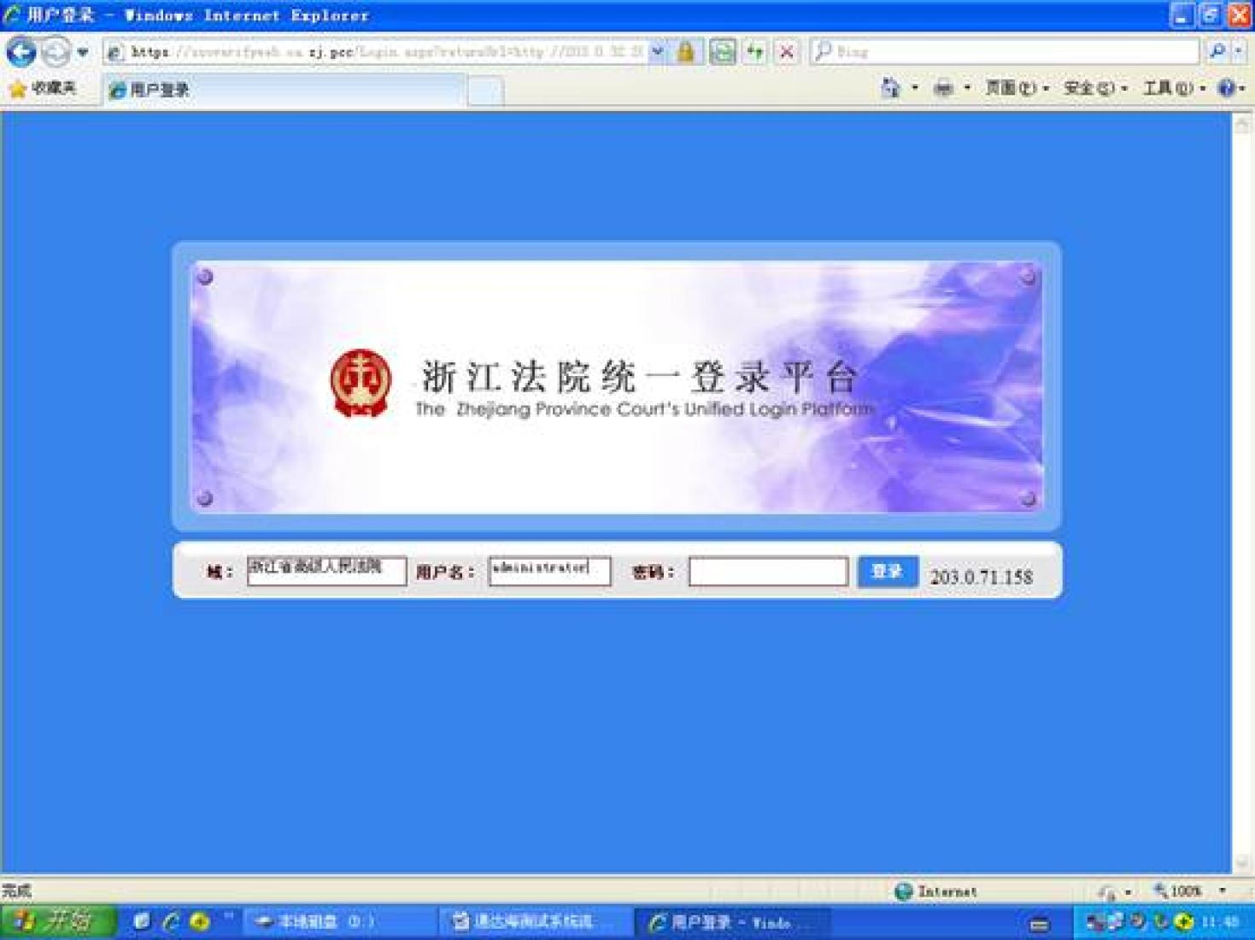
第二步：进入系统→“案件管理”→“查询跟踪”→“裁判文书查询”页面，选择查询案件状态“已归”，点击“查询后”，可查看所有已归档案件的裁判文书，如图所示。
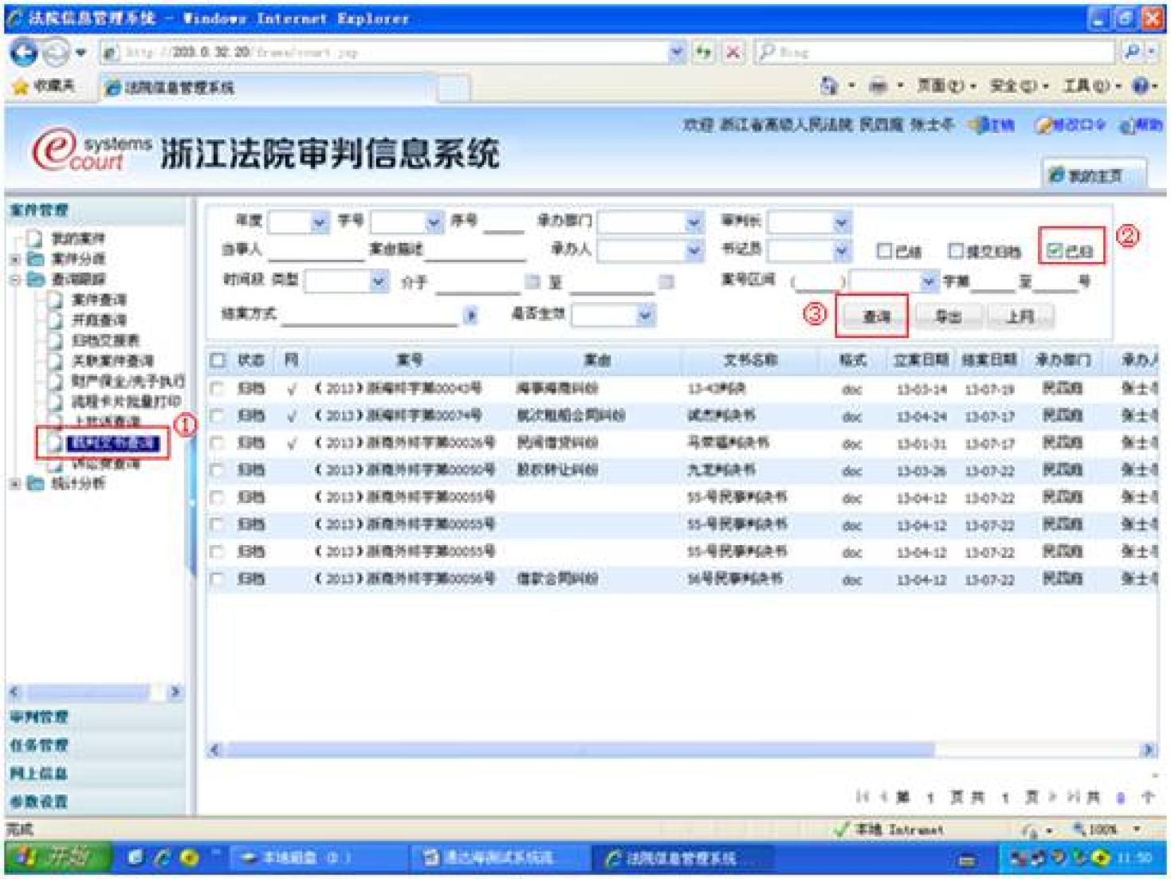
第三步：打钩选择一篇文书点击上网按钮，提交上网，点击“确定”。
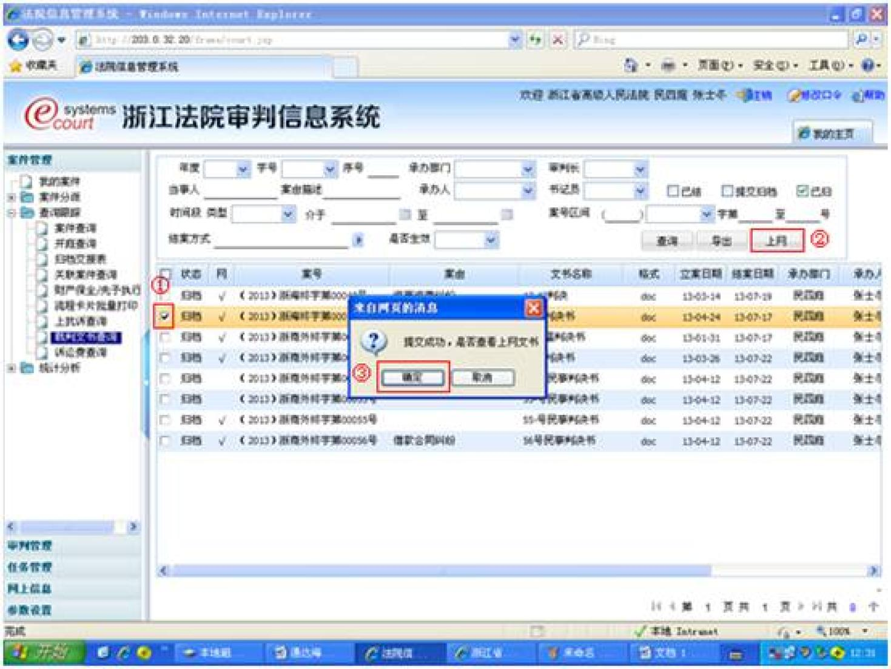
第四步：系统会自动跳转到《文书上网公布管理系统》的“文书隐名”页面，页面左侧显示“原裁判文书”，右侧显示“隐名后文书”，隐名部分以红色字体标明，移动鼠标至隐名处，系统会自动显示原文，可选择“撤销”恢复原文显示。若认为“隐名后文书”有误，可直接编辑修改，如下图所示。
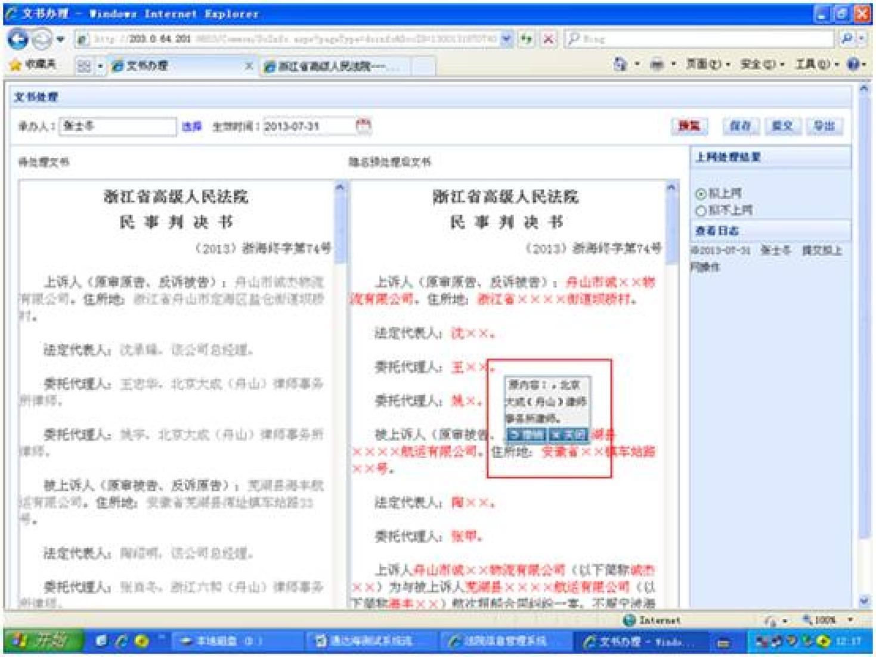
第五步：若认为文书不需要上网，请在页面右侧栏中点击“拟不上网”，选择“不上网原因”，如图所示。
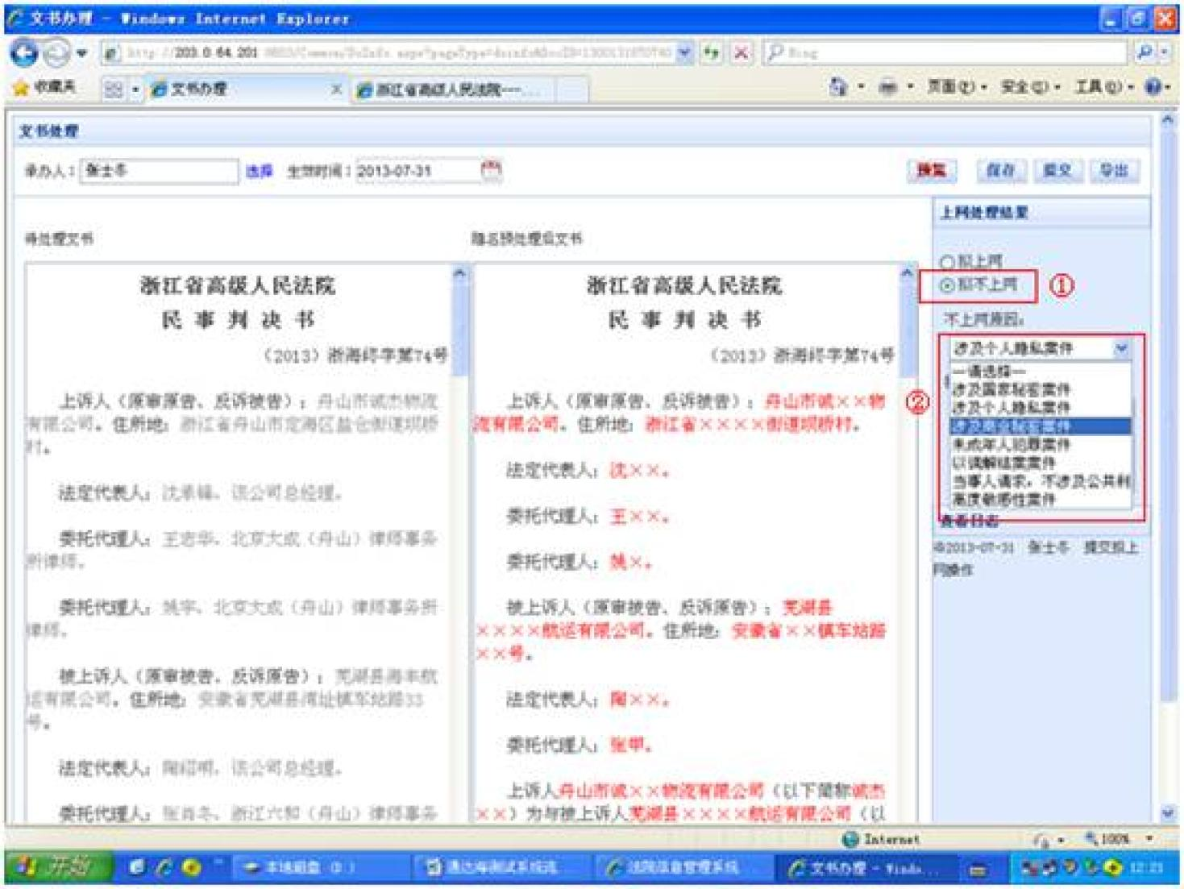
第六步：审核“隐名后文书”无误后，点击“提交”，再点击“确认”，页面自动关闭，完成一篇裁判文书的上网工作，如图所示。
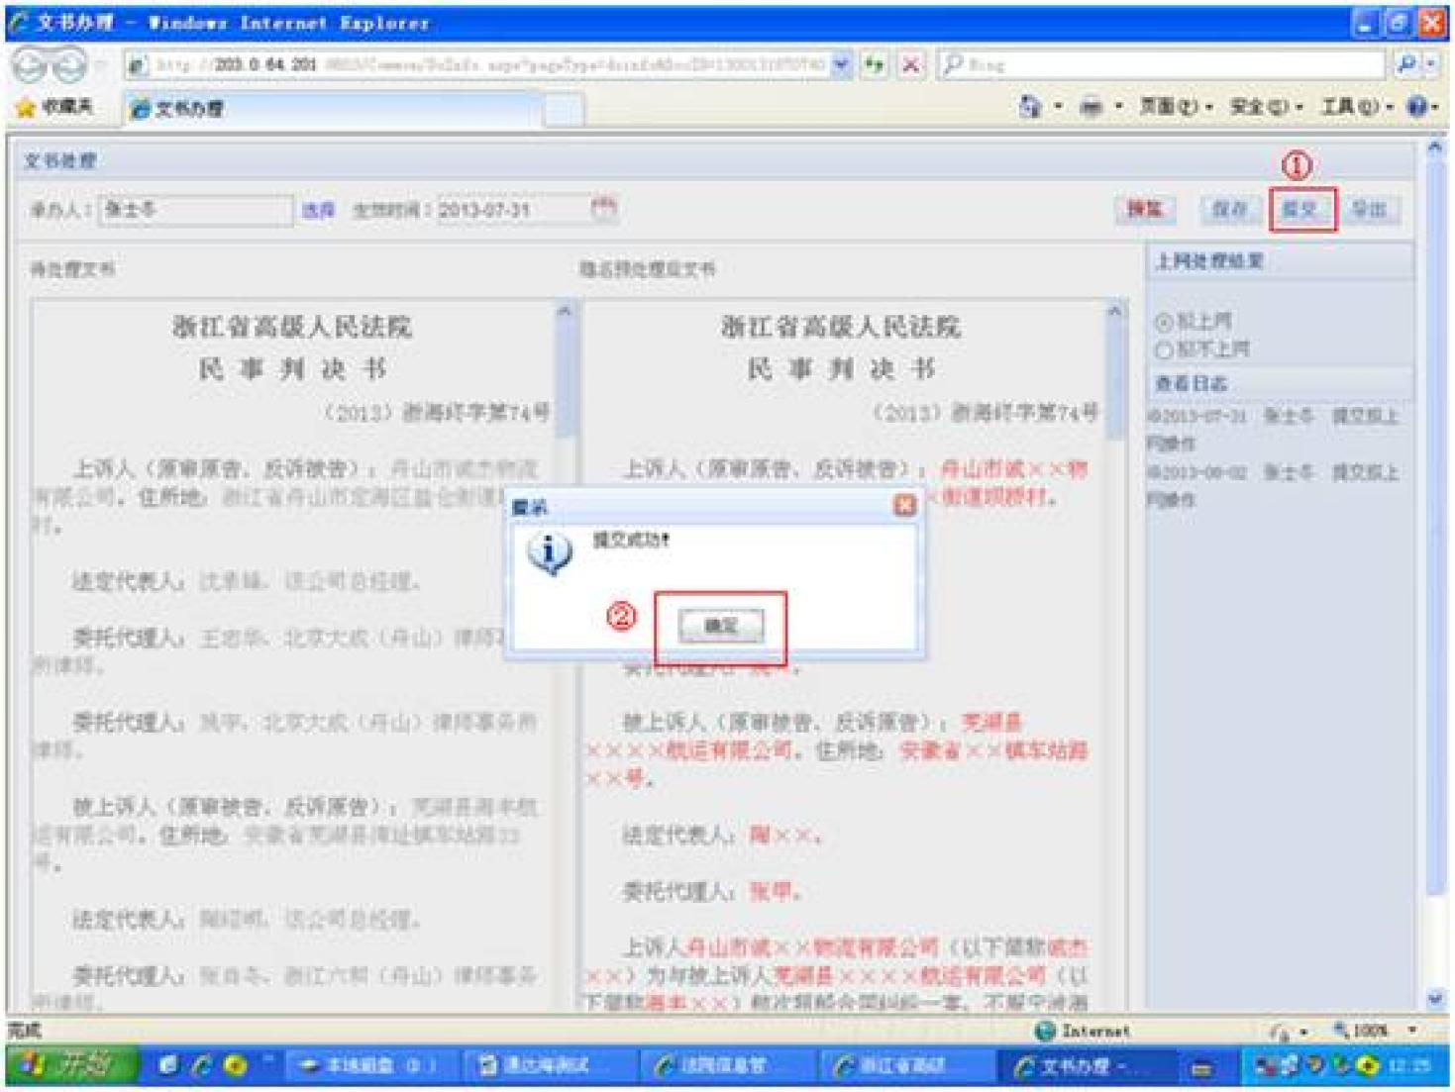
第七步：这时审判信息系统的“裁判文书查询”页面会自动显示该文书已上网，如图所示。
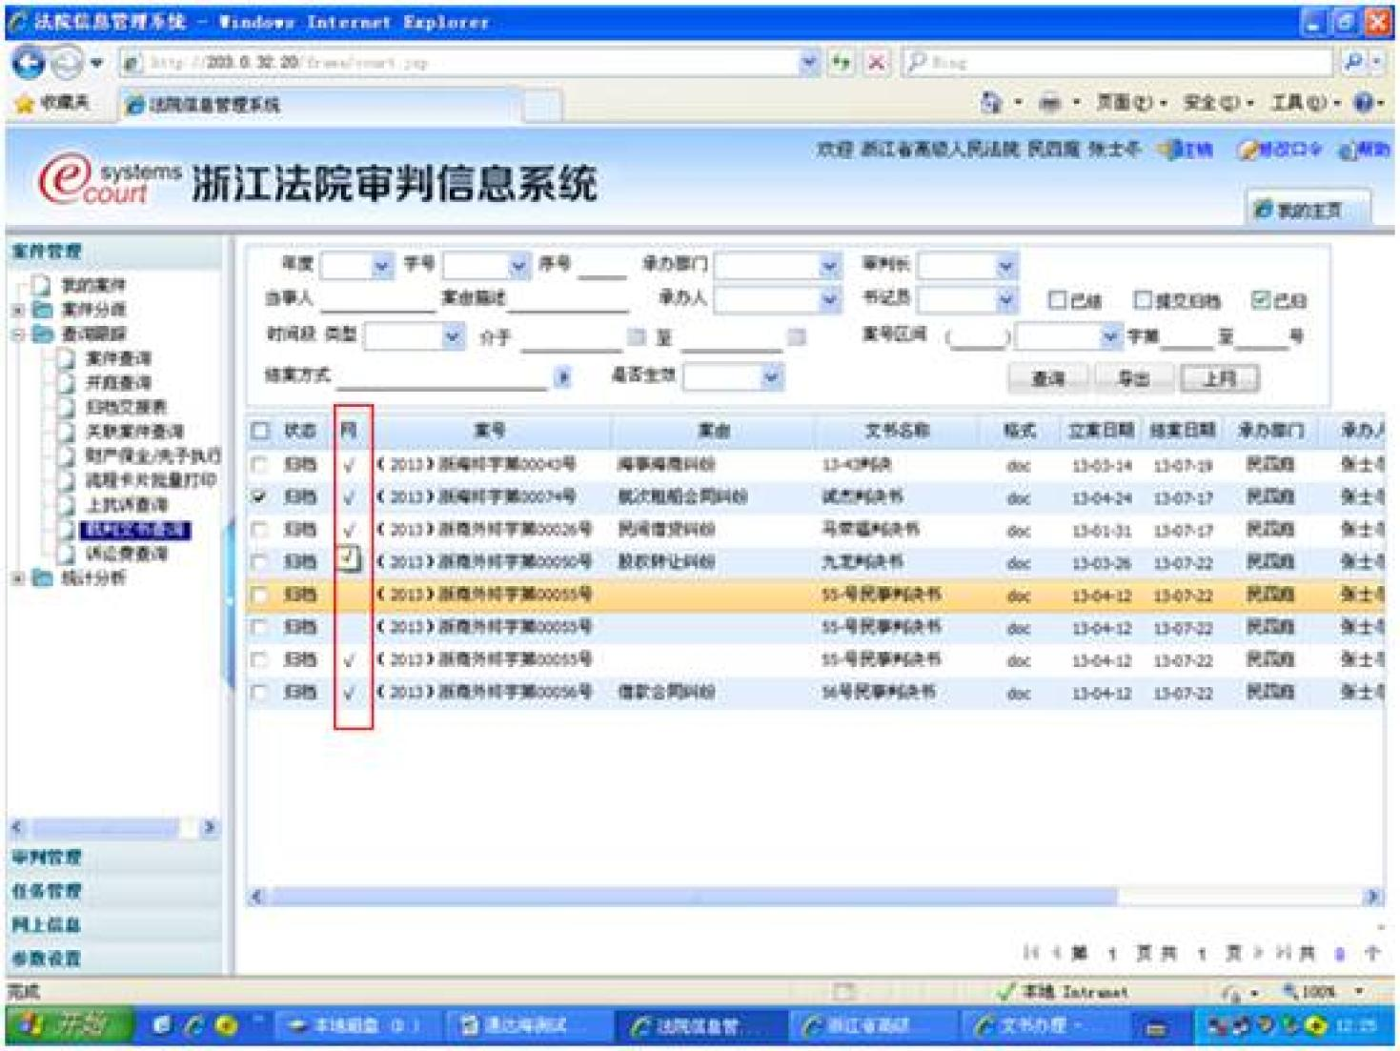
第八步：法官可登陆《文书上网》系统（需重新回到OA系统），查看所有已进行“上网”处理的文书。
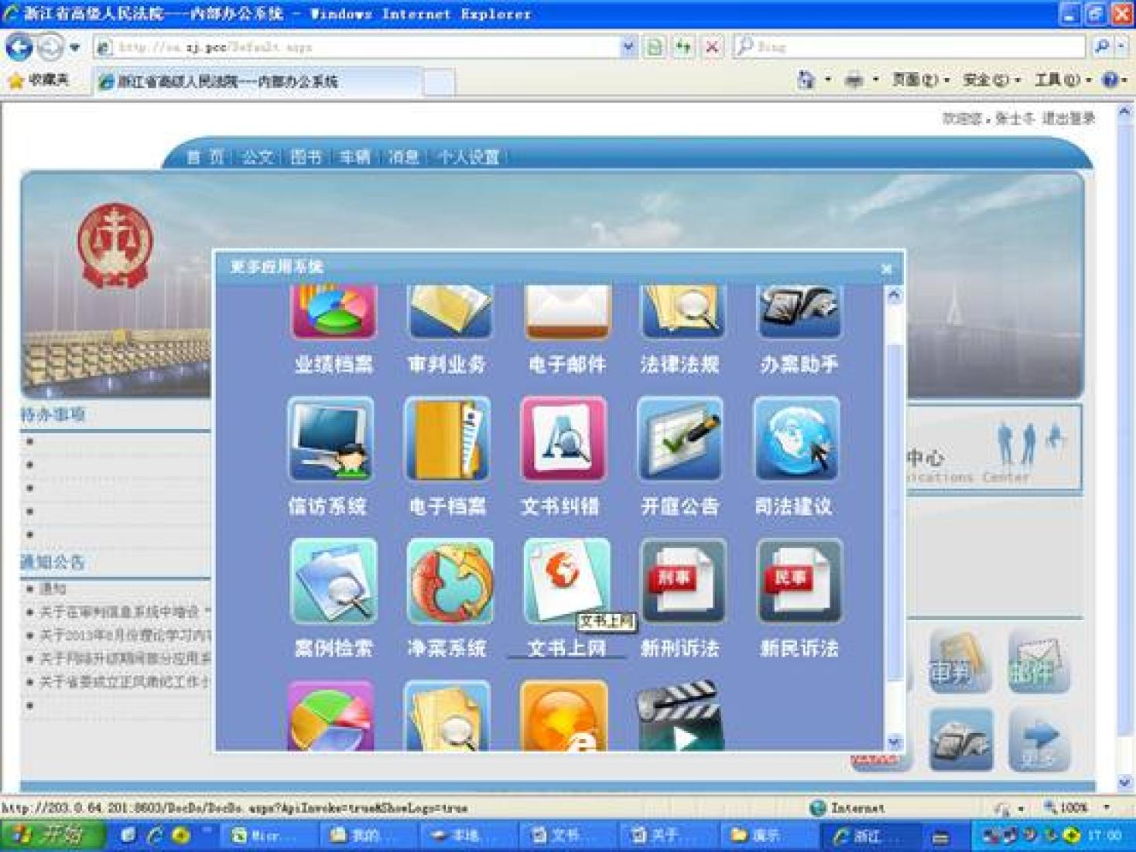

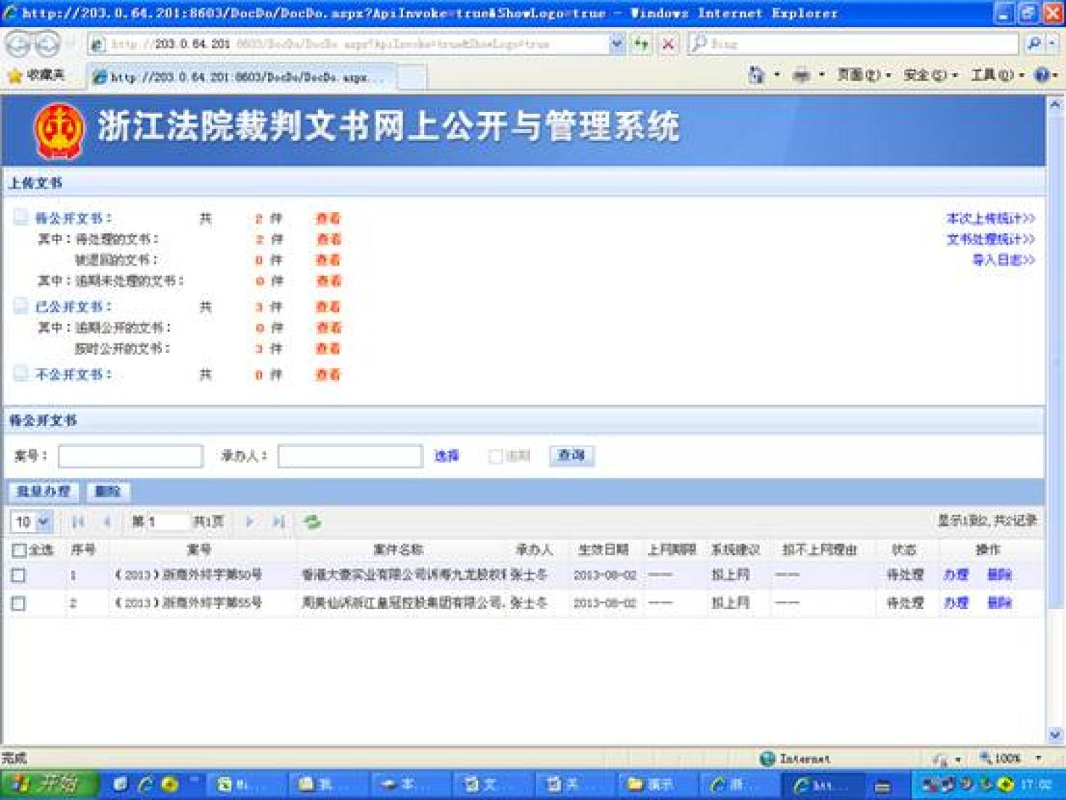
（2）执行文书上网操作流程
第一步：点击《法律文书》栏目下的“法律文书制作”，显示如图显示界面，选中某一个案件：
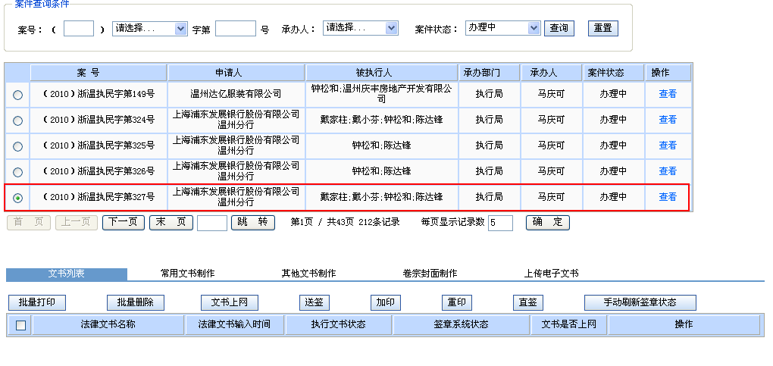
第二步：如果还未生成相应文书可点击“常用文书制作”，如图所示界面：如果已经生成了相应文书可直接跳过“第二步”；
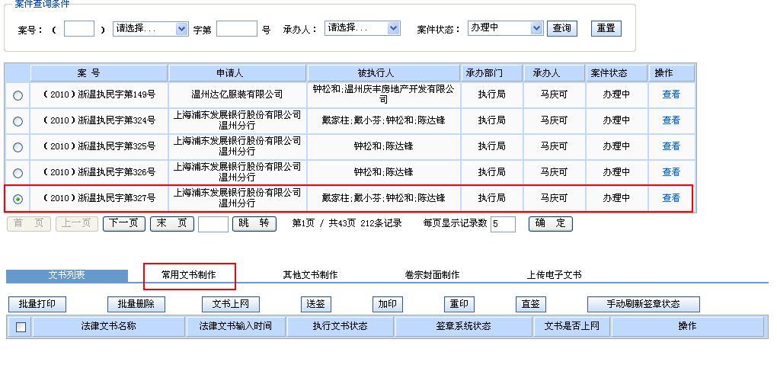
常用文书下有3个节点，如图所示：
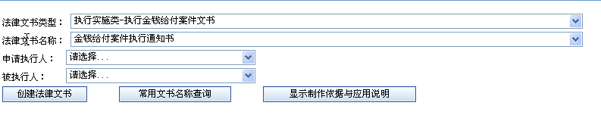
①创建法律文书：选择相应的法律文书类型和法律文书名称，申请执行人和被执行人之后，点击创建法律文书按钮，就会生成一个法律文书，按左上角的保存按钮即可。
②常用文书查询：点击查询文书按钮，出现如图所示界面：
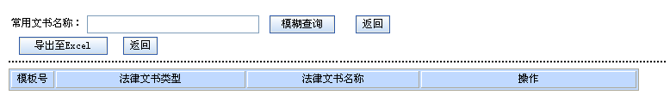
在常用文书名称名称内输入需要查找的文书，进行模糊查询，输入关键字之后，下面会显示所有带该关键词的文书，如图所示，按后面的选择：
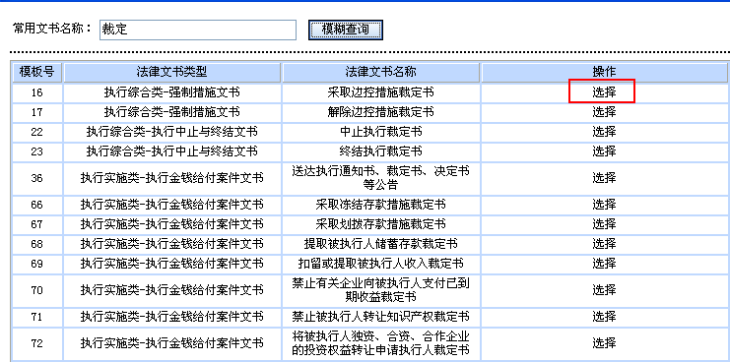
选择该文书后，会出现如图所示页面，选择相应的文书条件后，按创建文书，就会生成相应的文书word，确认文书无误之后，按保存即可。
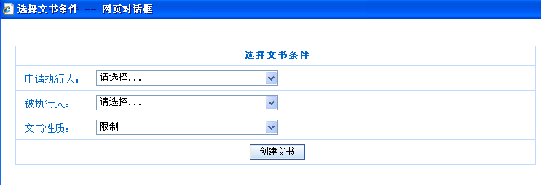
（注：有些文书没有前置条件，可直接生成word。生成的文书可在文书列表中查看。）
③显示制作依据与应用说明：下面显示相应的法律条规，如不需要显示可以隐藏。
第三步：点击文列表，出现该案件已经生成的所有文书，如图所示界面：
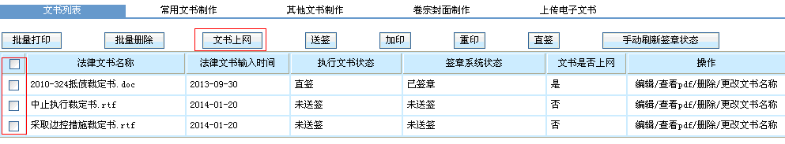
选择需要上网的文书（可多选），点击“文书上网”，系统会跳出提示框，提示是否发送成功。如图所示界面，如果需要查看发送到文书上网系统后的文书，可以按“确定”按钮，进入文书上网系统进行查看；如果不需要查看就按“取消”按钮。
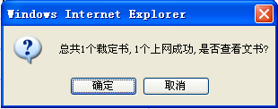
第四步：在文书上网系统的待公开公文中进行文书隐名及上网处理（上网或拟不上网）。
2. 承办法官认为所办案件依法不应在互联网公布裁判文书的，应在签发法律文书时，填写审批表，层报部门负责人审查后报分管院领导批准。（责任人：案件承办人）
四、网上意见的处理和答复反馈
我院门户网站提供操作便捷的检索、查阅系统以及裁判文书意见反馈信箱，以便公众检索、查阅、下载裁判文书，发表意见建议。办公室定期收集、汇总公众对我院裁判文书的意见建议，需要答复处理的，分流至相关职能部门限期予以答复。（责任部门：审管办汇总、各审判业务庭负责答复）

第四部分 门户网站运行维护标准化操作指南

门户网站是法院实时对外发布审判及法院管理的各类信息，为当事人和社会公众提供在线公开信息、在线查询和在线司法服务的重要平台。我院应当通过门户网站向社会公众公开法院联系渠道、人员信息、司法统计数据、开庭公告、案件信息查询等信息。为完善门户网站建设，提升我院门户网站的有效性、实用性，各责任部门和责任人应严格按以下标准操作：
一、台州法院网的信息项目及其责任部门
（一）法院概况栏目
1. 院情简介：介绍台州中院的职能部门、人员编制等信息。（责任部门：办公室）
2. 法院地址：公开法院的详细门牌号，并附邮编。（责任部门：办公室）
3. 来院地图：公开法院在地图上的具体位置、附近的主要交通要道、公交站及公交线路。（责任部门：办公室）
4. 联系方式：公开导诉查询、立案窗口、信访咨询、效能投诉电话。（责任部门：办公室）
5. 管辖范围：公开本院的案件受理范围。（责任部门：立案庭）
6. 部门及职能：公开各内设部门的具体职能。（责任部门：组织人事处）
7. 人员信息：公开院领导、审判委员会、法官、人民陪审员、书记员、执行员、司法监督员、特约调解员、特约调解组织等信息。包括：
院领导：公开党组成员和审判委员会专职委员的姓名、法官等级、职务、工作分工、简要经历、工作照等信息。
审判委员会：公开审委会委员的姓名、性别、职务、法官等级信息。
法官名录：以庭室为单位公开所有审判人员的姓名、审判职务、法官等级信息。
人民陪审员：公开姓名、性别、单位、职务。
书记员：以庭室为单位公开所有书记员的姓名、性别、学历。
执行员：公开所有执行员的姓名、性别、学历、法官等级。
司法监督员：公开姓名、性别。
特约调解员：公开姓名、性别、单位、职务。
特约调解组织：公开组织名称。
应保证上述人员、机构信息完整、正确，在信息变动后应及时更新。（责任部门：组织人事处）
8、在线诉讼服务平台：
8.1保证 “网上立案”、“案件信息查询”、“裁判文书查询”、“12368服务平台”等栏目与省院相关网页的正常链接。（责任部门：审管处）
8.2对“网上立案”、“网上信访”、“材料收转”、“联系法官”、“院长信箱”、“举报信箱”等在线服务栏目，“网上立案”、“网上信访”、“材料收转”由立案庭负责查看收转，“院长信箱”由办公室定期查看，“举报信箱”由监察室负责查看，并依据部门职责转发给相关部门。对需要答复的，由各相关部门按职能分工在3个工作日内予以答复。（责任部门：立案庭、办公室、监察室）
9、管理制度：公开本院关于审判、执行工作非涉密的规范性文件。（责任部门：办公室、研究室）
（二）诉讼指南栏目
1、诉讼常识：介绍各类诉讼程序及诉讼当事人的权利义务等常识性信息。包括但不限于，《民事诉讼立案须知》、《公民代理须知》、《诉讼风险告知书》、《交纳诉讼费用须知》、《民事诉讼举证通知书》、《当事人常用诉讼文书》、《财产保全须知》、《诉讼期间须知》、《庭审权利义务》、《庭审旁听须知》、《民事诉讼上诉须知》、《申请再审（申诉）须知》、《申请执行须知》、《行政诉讼立案须知》、《行政诉讼举证通知书》、《非诉讼多元化纠纷解决途径》。（责任部门：立案庭）
2、常用文书：介绍各类诉讼程序中使用的文书样本。包括但不限于，《民事起诉状》、《民事答辩状》、《反诉状》、《财产保全申请书》、《公民授权委托书》、《法人或其他组织授权委托书》、《法定代表人身份证明书》、《先予执行申请书》、《民事撤诉状》、《证据保全申请书》、《上诉状》、《撤回上诉申请书》、《申请执行书》。（责任部门：立案庭）
3、诉讼费用：保证与“浙江法院公开网”相关栏目的正常链接。（责任部门：审管处）
4、典型案例：保证与“浙江法院公开网”相关栏目的正常链接。（责任部门：审管处）
（三）审判流程栏目
1、保证“开庭公告”、“送达公告”、“听证公告”、“诉讼案件信息查询”、“社会中介机构名录”、“庭审直播”、“司法文件”、“减刑假释”栏目与浙江法院公开网的正常链接。（责任部门：审管处）
2、拍卖公告：及时上传司法拍卖的公告信息。（责任部门：司法鉴定处）
（四）裁判文书栏目
1、相关规定：公布最高院关于裁判文书网上公开的相关制度规定。（责任部门：研究室）
2、实施细则：公布省高院关于裁判文书网上公开的实施细则和相关规定。（责任部门：研究室）
3、保证“中国裁判文书网”、“浙江裁判文书检索”与中国裁判文书网、浙江法院公开网的正常链接。（责任部门：审管处）
（五）执行信息栏目
保证该栏目与台州法院执行网的正常链接。（责任部门：审管处）
（六）司法统计数据栏目
1、工作报告：公开人大工作报告、专项工作报告。全年工作总结、人大工作报告、专项工作报告在提交审核后一个月内发布。（责任部门：办公室）
2、统计数据：公开每月各类案件的收结案情况以及半年和全年收结案情况，其中月数据于次月5号前公布，半年收结案情况在7月公布，全年收结案情况在次年1月公布。（责任部门：审管处）
（七）审判保障栏目
按要求公开本院年度预决算报告，年度预决算报告应在审核通过后一个周内予以公布。（责任部门：行装处）
（八）法学园地栏目
发布司法调研、学术论文、案例分析等法律理论文章。应保证每月均有更新。（责任部门：研究室）
（九）新闻中心栏目
1、建议将“主要信息”与“图片新闻”合并为“法院信息”：发布关于本院的新闻报道和本院工作动态类信息。新闻报道要求当天更新；工作动态类信息应在5日内更新。（责任部门：办公室）
2、新闻发布会：发布的内容为新闻发布会召开的情况信息、新闻通稿、照片。应按省院要求至少每两个月召开一次新闻发布会，并在发布会结束后5日内上传信息。（责任部门：办公室）
3、公众开放日：发布的内容为每一次“公众开放日”活动开展的情况信息、照片。应保证每年至少举办三次开放日活动，并在活动结束后5日内上传信息。（责任部门：办公室）
4、视频点播：发布与法院工作相关的各类视频。（责任部门：办公室）
5、案件传真：发布新颖、疑难、以及社会热点的审判、执行案件信息。应保证每月均有信息更新。（责任部门：办公室）
（十）法院文化栏目
1、法官手记：发布法官手记。应保证每月均有信息更新。（责任部门：办公室）
2、廉政文化：介绍本院廉政建设的制度措施、活动成果等。（责任部门：监察室）
3、法官风采：介绍优秀法官的荣誉、事迹以及各类健康的文体书画等业余活动。（责任部门：宣教处）
（十一）其他链接
1、法院手机报：发布法院工作相关信息。（办公室）
2、队伍建设年：发布队伍建设相关信息。（办公室）
二、台州法院执行网的信息项目
（一）需提供以下主要执行信息网的链接：（1）浙江法院网“执行案件信息查询”；（2）信用浙江网“个人未履行生效裁判信息”；（3）信用浙江网“单位未履行生效裁判信息”；（4）全国法院被执行人信息查询；（5）全国法院失信被执行人名单信息公布与查询；（6）人民法院诉讼资产网——台州市中级人民法院；（7）淘宝·拍卖会“司法拍卖”——台州市中级人民法院；（8）上级法院门户网、执行专网；（9）其他认为应当建立的链接。（责任部门：执行局）
（二）执行动态：发布本院执行相关工作的动态类信息。工作动态类信息应在5日内更新。（责任部门：执行局）
（三）曝光名录：发布应予曝光的被执行人信息，包括网站公开拒不履行生效判决被执行人信息、限制出境人员名单、限制高消费人员名单、限制招标信息的情况；并注意在被执行人履行法律义务后消除曝光信息。（责任部门：执行局）
（四）执行公告：发布执行过程中的公告事项，包括司法网拍公告和委托拍卖公告。应予公告作出后3日内予以发布。（责任部门：执行局）
（五）法律法规：发布最高院、省高院与执行相关的规范性文件。（责任部门：执行局）
（六）执行手记：发布执行人员的执行手记。应保证每月更新。（责任部门：执行局）
（七）媒体聚焦：发布各类媒体对本院执行工作相关的新闻报道。新闻报道要求当天更新。（责任部门：执行局）
（八）调研论坛：发布与执行相关的调研分析、学术论文及案例分析等理论文章。保证每月更新。（责任部门：执行局）
（九）执行指南：发布与执行相关的程序信息，包括执行案件立案标准及启动程序、执行收费标准、执行费缓减免的条件和程序、执行风险提示以及本法院执行规定的情况。（责任部门：执行局）
（十）执行举报：由执行监督处定期查看投诉举报，并依据职责转发给相关部门。对需要答复的，由各相关处室按职能分工在3个工作日内予以答复。（责任部门：执行局）
三、网站内容的管理更新及其责任部门
门户网站各栏目应及时更新、添加、替换，保证信息的准确性、有效性。内容由相应责任部门提供，经部门负责人审核后发布。执行网信息由执行局自行上网发布、管理。审管办提供门户网站技术和安全支持。

